ICS下 Lab1 报告

**1：测试环境：**

虚拟机 Ubuntu Kylin 16.04 虚拟机运行内存 4G 处理器数量 1

主机 Intel(R) Core(TM) i5-6200U 2.3GHZ

主机缓存L1 128KB L2 512KB L3 3.0MB 运行内存8 GB

**2：测试方式**

虚拟机运行下，使用./yours n 方式测试，总共测试从100-2000，共20组数据，由于2000+以上测试时间过长，只好放弃测试

**3：测试获得数据**

详细见Excel表格

**4：数据作图**

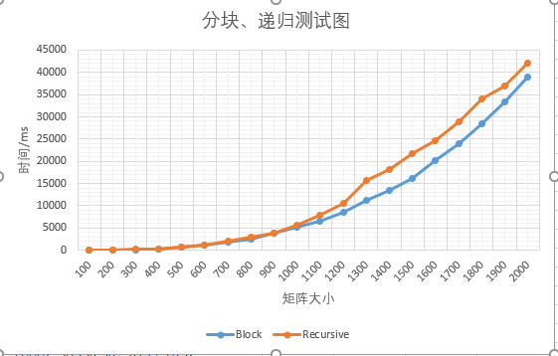

**5：数据分析**

从图中数据可知采用递归的所耗时间大于分块所耗时间，但是相差不会很大，从图中看出，两个方式的时间复杂度都是指数级别。

产生差异的原因可能是递归终止条件过大（n小于64即采用普通矩阵乘法），而分块最大的块不超过30，导致cash miss的次数block小于recursive。

差异的第二个原因可能是递归调用函数，调用次数过多，减慢了程序进程

差异的第三个原因可能是递归函数中不断分配新的内存，并复制、读写数据，增加了程序开销